Begin31

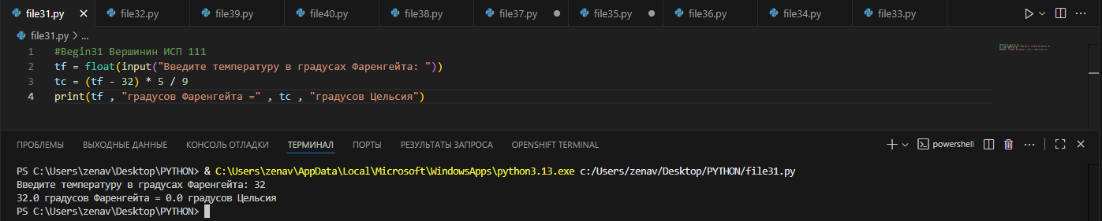

Begin32

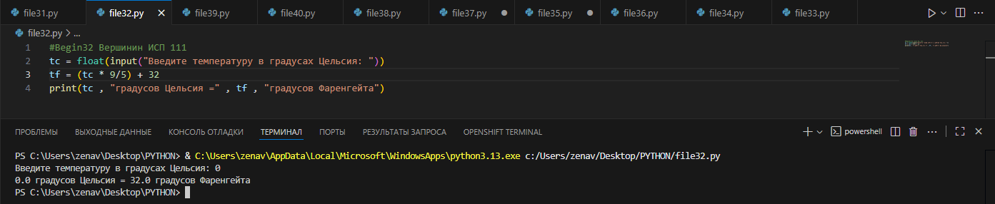

Begin33

